152. На скамье Жуковского стоит человек и держит в руках стержень вертикально по оси скамьи. Скамья с человеком вращается с угловой скоростью ω = 4 рад/с. С какой угловой скоростью ω1 будет вращаться скамья с человеком, если повернуть стержень так, чтобы он занял горизонтальное положение? Суммарный момент инерции человека и скамьи J=5 кг×м². Длина стержня L=1.8 м, масса m=6 кг. Считать, что центр масс стержня с человеком находится на оси платформы.

ω = 4 рад/с  J = 5 кг×м²  L = 1.8 м  m = 6 кг | 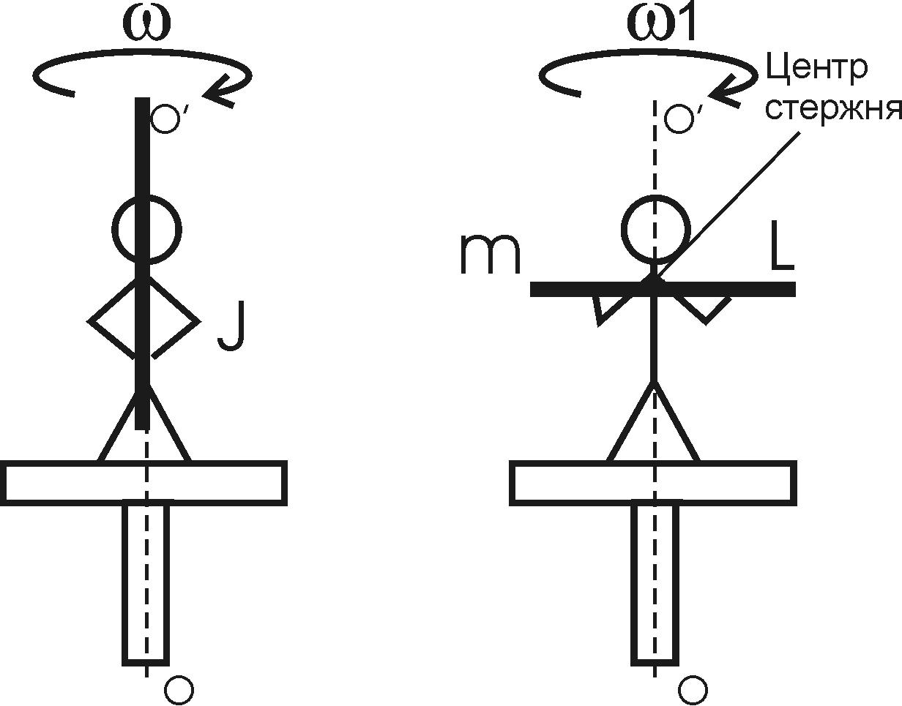  Воспользуемся законом сохранения момента импульса: 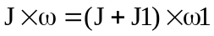 где J – момент импульса человека и скамьи, J1 – момент инерции стержня относительно оси OO’, ω1 – искомая частота вращения.  Момент инерции тонкого стержня массой m и длинной L относительно его центра равен 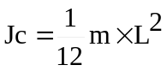.  Тогда 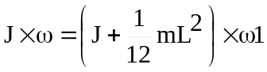, откуда искомая частота 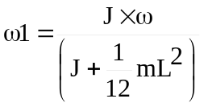. Подставляем числа. 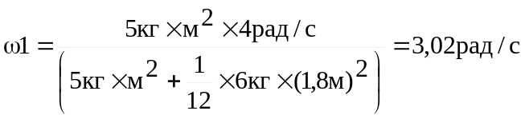.
ω1 = ?

